TEMAT KOMPLEKSOWY: POLSKA- MOJA OJCZYZNA

Dzień I
05.05.2020r. (wtorek)
Temat dnia: NASZA STOLICA
Temat 1: „Wycieczka po Warszawie”
– rozmowa w oparciu o ilustracje.
„Wars i Sawa” – słuchanie legendy. 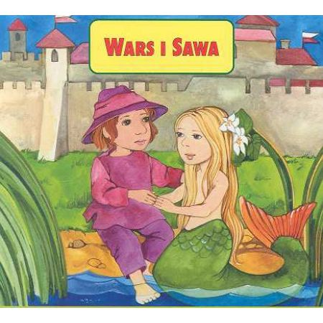
Dawno, dawno temu pewien młody rybak o imieniu Wars wybrał się na
połów. Niewiele ryb złowił. Miał już wracać do domu, aż tu nagle poczuł,
że sieć jest bardzo ciężka. Pomyślał, że dużo ryb w nią wpadło.
Gdy wyciągnął sieć na brzeg zobaczył w niej syrenę, która zaczęła
pięknie śpiewać. Zakochał się Wars w pięknej syrenie. Ona również go
pokochała. Chociaż bardzo różnili się, wiedzieli, że są dla siebie stworzeni.
Syrena wiedziała, że jeżeli z wzajemnością zakocha się w człowieku
to może stracić rybi ogon i stać się kobietą. Bez wahania więc
przyjęła oświadczyny Warsa. Wkrótce odbyło się wesele Warsa i Sawy.
a później żyli długo i szczęśliwie. Wokół chaty Warsa i Sawy powstała
osada, którą ludzie nazwali Warszawa. po wielu latach Warszawa stała
się stolicą Polski.
Rozmowa na temat legendy.
- Kim był Wars?
- Kogo wyłowił rybak z rzeki?
- Jak miała na imię syrena?
- Jak ludzie nazwali miejsce, w którym mieszali Wars i Sawa?
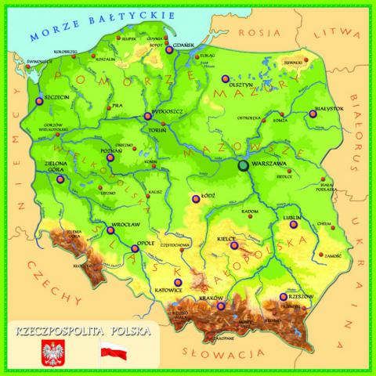
Wskazanie Warszawy na mapie Polski.
Wypowiedzi dzieci na temat zabytków Warszawy w oparciu o ilustracje
i posiadaną wiedzę.
Kochani, ilustracje znajdują się na karcie pracy, cz. 4, s. 22.
(Zamek Królewski, Syrenka nad Wisłą, Pałac w Łazienkach, Pałac Kultury
i Nauki, Centrum Nauki Kopernik, Pomnik Chopina).
Można również zobaczyć ciekawe miejsca, zabytki w Warszawie w internecie.
https://www.youtube.com/watch?v=Klz_m44SJek
https://www.youtube.com/watch?v=4VepDrHH4bI

„Prawda czy fałsz”.
Jeżeli zdanie jest prawdziwe dzieci podnoszą kciuk w górę
Jeżeli zdanie jest fałszywe dzieci kierują kciuk w dół.
- Przez Warszawę przepływa Wisła.
- Herbem Warszawy jest złota rybka.
- Syrenka Warszawska trzyma tarczę i miecz.
- w Warszawie jest Wawel.
- w Warszawie jest Zamek Królewski.
- Warszawa jest stolicą Polski.
- Warszawa leży nad rzeką Odrą.
„Herb Warszawy” – ćwiczenie plastyczne.
Dzieci kolorują herb Warszawy.

Temat 2: „Muzyka pędzlem malowana”
– improwizacja plastyczna do muzyki Chopina.
Improwizacja rytmiczno – melodyczna.
Majowe święta lubimy.
W majowe święta tańczymy.
- Dzieci recytują tekst wolno, szybko, głośno, cicho.
- Dzieci recytują tekst zmieniając sposób mówienia – na początku wolno
i cicho, zakończenie szybko i głośno.
- Dzieci prezentują własną melodię do słów rymowanki.

„Jaki to instrument” – zagadki muzyczne.
Dzieci słuchają nagrań instrumentów muzycznych: skrzypce, fortepian,
akordeon, trąbka, gitara, flet. Podają nazwy słyszanych instrumentów.
https://www.youtube.com/watch?v=6y0LGu724lY&list=RDMadTiSUv4Jo&index=3

Improwizacja ruchowa z chustami do muzyki F. Chopina. https://www.youtube.com/watch?v=QO8V727WsMg

Improwizacja plastyczna do muzyki.
Dzieci słuchają utworu „Fantazja Impromptu” F. Chopina i wykonują
pracę plastyczną inspirowaną słuchaną muzyką.

Karty pracy do wykonania w domu
„Sześciolatek. Razem się uczymy”cz.4- karty pracy (str. 20,22)
„Pięciolatek. Razem się uczymy”cz.4-karty pracy (str.20,22)

